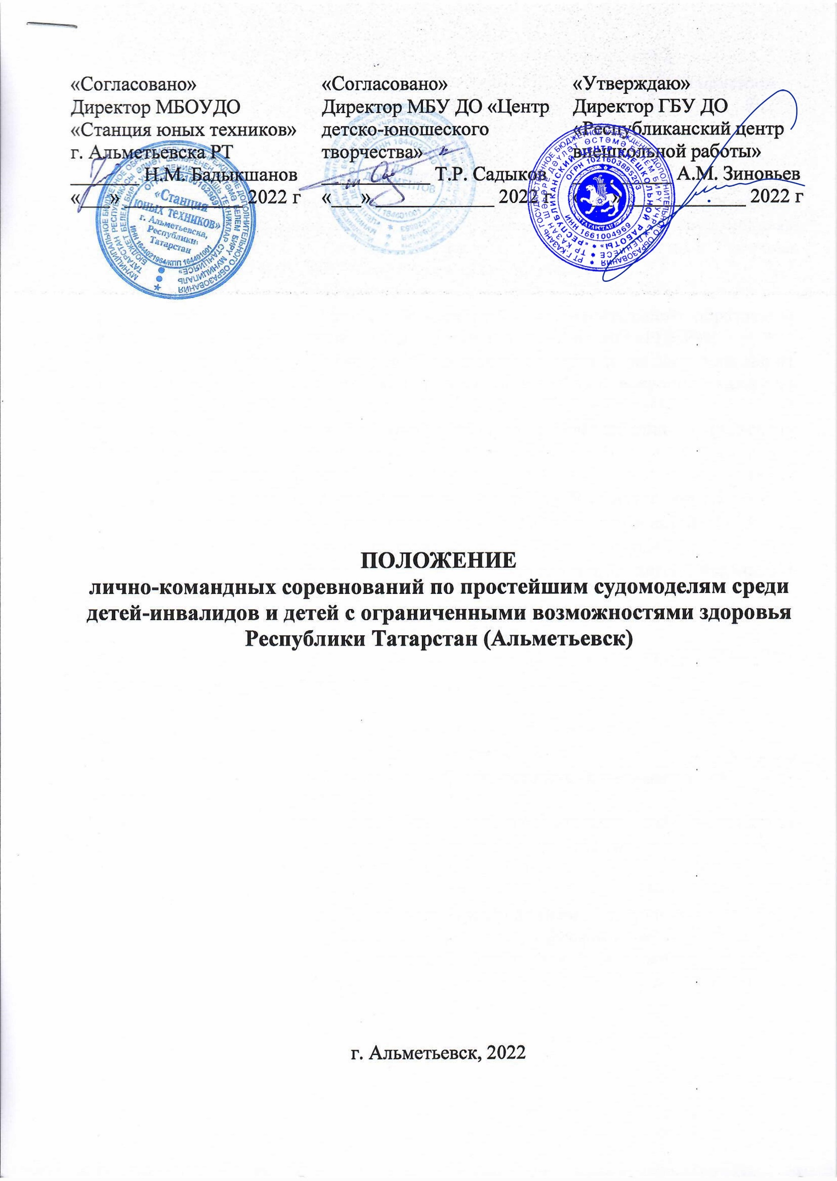

Утверждено приказом

от «___»________ 2022г.

№ __________________

1. Общие положения
1.1. Настоящее Положение определяет порядок и условия организации и проведения зональных лично-командных соревнований по простейшим судомоделям среди детей-инвалидов и детей с ограниченными возможностями здоровья Республики Татарстан (Альметьевск) (далее – Соревнования).
  - Организаторами Соревнований являются:
- государственное бюджетное учреждение дополнительного образования «Республиканский центр внешкольной работы» (далее – ГБУ ДО «РЦВР»);
- муниципальное бюджетное образовательное учреждение дополнительного образования «Станция юных техников» города Альметьевска Республики Татарстан
(далее – МБОУДО «СЮТ»).
1.3. Цель Соревнований – популяризация судомоделизма и раскрытие творческих способностей детей-инвалидов и детей с ОВЗ.
1.4. Задачи Соревнований:
- развитие интереса детей-инвалидов и детей с ОВЗ к изучению техники;
- выявление творческих способностей детей-инвалидов и детей с ОВЗ;
- освоение техники конструирования простейших судомоделей;
- создание благоприятной среды для самореализации детей-инвалидов и детей с ОВЗ.

- Руководство Соревнованиями
2.1. Общее руководство Соревнованиями осуществляет Организационный комитет (далее – Оргкомитет).
Оргкомитет:
- утверждает порядок и сроки проведения Соревнований;
- утверждает состав судей по номинациям.
2.2. Официальная информация о Соревнованиях размещается на сайтах
ГБУ ДО «РЦВР», МБОУДО «СЮТ».
2.3. Соревнования проводятся за счет средств организаторов, командирующих организаций и других возможных взносов. Расходы на проезд, питание и проживание за счет командирующих организаций или участников.

3. Участники Соревнований
3.1. Участниками Соревнований могут стать обучающиеся от 8 до 17 лет включительно образовательных организаций общего и дополнительного образования Республики Татарстан (возраст участников определяется по документам, удостоверяющим личность).

- Порядок и регламент проведения Соревнований
  - Соревнования проводятся 23 октября 2022 года по адресу: г. Альметьевск, ул.Нефтяников, 14 (МБУ ДО «Центр детско-юношеского творчества»).
Регистрация участников: с 9.00
  - При проведении Соревнований должна быть обеспечена безопасность участников, судей и зрителей. В целях профилактики заболевания COVID 19 все участники и представители команд должны находиться во время соревнований в масках.
  - Тренеры-руководители и педагоги, сопровождающие детей во время Соревнований, должны быть вакцинированы от новой коронавирусной инфекции COVID-19.
  - Тренировочные запуски моделей в местах, не предусмотренных для этой цели, ЗАПРЕЩЕНЫ.
  - Возраст участников — от 8 до 17 лет (включительно), количество участников в команде – 2 человека.
  - Соревнования проводятся по следующим возрастным категориям:
- 8-10 лет;
- 11-13 лет;
- 14-17 лет.
  - Соревнования проводятся по следующим номинациям:
- судомодель с гребным колесом, на скорость прохождения дистанции;
- судомодель с гребным колесом, на точность попадания в ворота;
- судомодель с гребным винтом на скорость (для педагогов-руководителей).
  - Резиномотор сечением не более 4 мм².
  - Каждый участник выступает со своей моделью. Участники Соревнований могут выступить с одной моделью в обеих номинациях

5. Условия участия в Соревнованиях
5.1. Для участия в Соревнованиях необходимо зарегистрироваться на сайте https://panorama.tatar/, во вкладке «Технические», мероприятие «Зональные лично-командные соревнования по простейшим судомоделям среди детей-инвалидов и детей с ограниченными возможностями здоровья Республики Татарстан (Альметьевск)». Во вкладке «Подать заявку» необходимо заполнить все прикрепленные поля в срок до 13 октября 2022 года.
5.2. Анкета участника (предварительная заявка) Соревнований с указанием численного состава команды направляется до 13 октября 2022 года по электронному адресу sut_almet@mail.ru, с темой «Простейшие СУДО с ОВЗ».
5.3. Прием, регистрация участников и их допуск к Соревнованиям производится мандатной комиссией в день приезда и заканчивается до начала старта, после чего изменения в составах не разрешаются.
5.4. Организаторы оставляют за собой право вносить в правила состязаний любые изменения, уведомляя об этом участников за 2 недели до начала Соревнований. В том числе изменения могут быть внесены главным судьей в день Соревнований.
5.5. При регистрации предъявляются следующие документы:
- именная заявка, заверенная руководителем организации, в заявке обязательно указать «командников» и «личников» по номинациям;
- ксерокопии свидетельства о рождении для воспитанников;
- заверенная копия медицинской справки, подтверждающая инвалидность или ОВЗ.
5.6. Участники Соревнований должны иметь при себе вторую обувь.
5.7. Руководители команд должны быть не моложе 21 года. Руководители команд несут полную личную ответственность за жизнь и здоровье членов команды, их дисциплину в пути следования к месту Соревнований и во время их проведения.
5.8. Руководитель не имеет права находиться в зоне запуска моделей.

6. Технические требования к моделям
6.1. Подробные требования к судомоделям указаны в Приложении к Положению.

7. Определение мест в личном и командном зачете
7.1. Победители определяются в личном и командном зачёте.
7.2. В личном зачёте:
  - Номинация 1 – судомодели с гребным колесом, на скорость прохождения дистанции, модель длиной до 500 мм.
Количество туров – 2, в зачет — лучший.
- Номинация 2 — судомодель с гребным колесом на точность попадания в ворота, модель длиной до 500 мм.
Количество туров – 3, в зачет — сумма 2-х лучших.
7.3. В каждой номинации места определяются по сумме результатов всех зачётных туров. При равенстве результатов, для выявления призовых мест проводится дополнительный тур.
7.3. Командный зачёт определяется по сумме результатов всех 3 возрастных категорий.
7.4. При совпадении командных результатов, места определяются по количеству 1-х, 2-х и т.д. мест по номинациям.

8. Подведение итогов и награждение
8.1. Победители и призеры награждаются дипломами, медалями в личном зачете.
8.2. Команды, занявшие призовые места, награждаются кубками, дипломами соответствующих степеней.
8.3. Педагоги, подготовившие команды-призеры, судьи Соревнований награждаются грамотами.
8.4. Итоговый приказ Соревнований будет размещен на сайте https://edu.tatar.ru/aviastroit/page10755.htm/page5019237.htm.

8.5. Контактные лица:
- по вопросам Положения Соревнований – Бадыкшанов Наиль Мугтасимович, МБОУДО «СЮТ», тел. 8(8553) 36-95-99, sut_almet@mail.ru;
- по вопросам регистрации на сайте https://panorama.tatar/ – Макарова Алина Ринатовна, заведующая отделом научно-технического творчества ГБУ ДО «РЦВР», тел. (843) 204 05 86 (доб.212).

Приложение
Технические требования к моделям

Необходимо разработать корпуса и изготовить оправку, в которой воспитанник сможет провести всю технологическую цепочку работ:
1 – склеить под прямым углом плоские заготовки палубы и внутреннего борта;
2 – по обводам оправки, склеенный уголок обработать ножом и шкурилкой;
3 – прямо на оправке, приклеить наружный борт, поджимая его в изгиб витками резинки.
Размерности корпусов и повторяемость автоматически гарантированы.
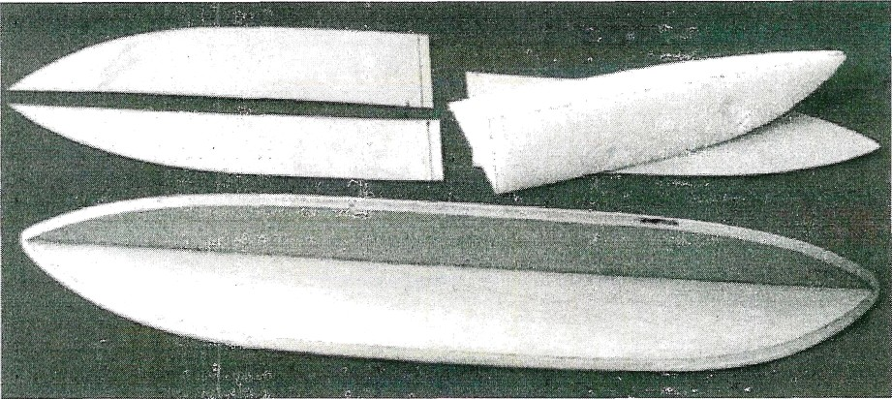
Корпуса разрабатываются симметричными, чтобы делать не две оправки – раздельно для левого и правого, а одну универсальную (нос и корма одинаковы: нос одного корпуса будет кормой другого, при провороте на 180^{о}).

Оправка. Для конструирования, нужны развёртки плоской палубы и вертикального борта. Все три развёртки (ещё и наружного изогнутого борта) можно снять с пробного образца из пенопласта, в натуральную величину, но в полдлины симметричного корпуса. Длина корпуса ~ 290мм (с рулём – 300), ширина – 25-30мм, высота – до 30-40мм. Изготавливается оправка из 3÷5мм фанеры без круток. Разметка деталей – половинками развёрток, от середины в один и другой конец. Припуски на толщину фанеры при склейке, плюс по краю ~ 4мм, на косое продолжение обводов наружного борта. Части выпилить лобзиком, доработать стык и склеить под прямым углом. Ножом и шкурилкой довести обводы до разметки. Снаружи стык можно усилить дюралевым уголком, винты впотай. Для предохранения от последующих клеевых работ, оправку покрыть скотчем.
Изготовление корпусов модели катамарана
Можно использовать любые легкообрабатываемые плоские материалы – тонкие фанеру и картон с пропиткой, электрокартон, пластики. Для палубы и вертикального борта годится гладкая «потолочка», лучше потоньше и поплотней. Наружный борт хорошо получается из водостойкой пластиковой фотобумаги формата А-4 (обрабатывается ножницами, ножом и шкуркой, клей – «Титан»).
Размеры заготовок палубы и вертикального борта: длина корпуса × на ширину, длина × на высоту минус толщина палубы; стыковочные срезы прямые, 90^{о}. Склеить их в оправке. Все клеевые работы проводить с подложкой разделителя – пищевой плёнки. После высыхания, излишки срезать, и по обводам оправки деталь доработать шкурилкой.
Заготовку наружного борта вырезать по шаблону, с припусками 2мм на сторону, сверить по месту. Приклеивать легче втроём. На контактные поверхности нанести клей в 2 слоя. Один моделист держит оправку, второй – прицельно накладывает и придерживает заготовку борта, третий – обматывает плоской резинкой от середины к краям.
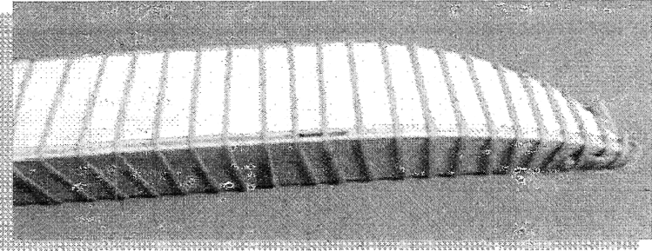

После полного высыхания, припуски убрать ножницами или ножом, довести шкурилкой. Один корпус готов! Второй – полностью идентичен.
Можно изготавливать и цельнопенопластовые корпуса, обработав их в оправке ножом и шкурилкой. Для прочности, гладкости и декора, поверхностизаармировать скотчем.
Катамаран. Корпуса связываются в пару двумя рейками по носу и корме, подклейка к палубам. Контроль отсутствия перекосов. Сечения реек различны по классам, конструкция должна выдерживать возможные удары о стенки бассейна. Межкорпусное расстояние ~ 60÷ 80мм, одинаковое по всей длине, зависит от идей разработчика и компоновки привода.
Рули большой площади, ~ 50×25, ±5мм (жесть, латунь, дюраль, пластик), крепятся клеями или двусторонним скотчем, вынос назад и вниз ~ 10мм. Предварительно проверить действие клея на пластики, чтобы не испортить. Рули крепить к корпусам после всех работ – иначе они мешают, гнутся.

Модель катамарана с гребным колесом

На изготовленный катамаран ставится парус и рули. Удачен в эксплуатации рамный парус: по стойке-мачте на корпусах и между ними две рейки-перекладины, сверху и снизу. Полученная рама обклеивается тонкой плёнкой. Рейки для мачт – сечением ~ 2-3×5-6мм. Мачты можно врезать в палубы и приклеить к вертикальным бортам изнутри. Контроль над перпендикулярностью вклеек и параллельностью стоек. Соединения мачт с перекладинами подкрепить бумажными косынками. Размеры паруса на усмотрение конструктора, если не оговорено регламентом соревнований. Другие паруса возможны, но рама даёт стабильность паруса, дополнительную связку корпусов. Осталось установить рули, – и в плавание!
Проверить заранее: если витки сползают, под них на рёбрах нарезать пазы.
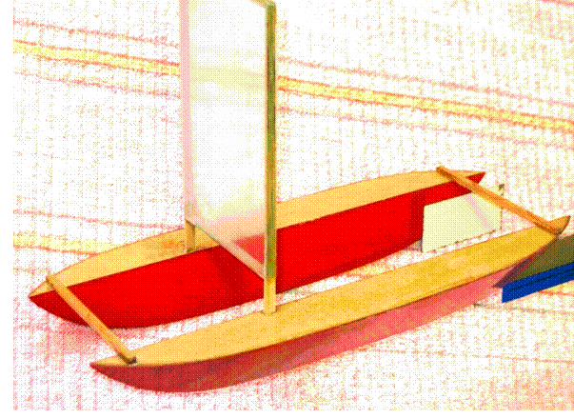

(ось вращения колеса – поперёк модели)

Катамаран с парусом

Корпуса изготовлены из электрокартона и покрыты эпоксидной смолой с прогревом, + цветной скотч. Размеры корпусов (д.ш.в., без рулей) – 290×30×37мм. Расстояние между корпусами – 70мм, связка корпусов сосновыми рейками 4×4мм. Парус – 80×130мм, рули – 60×30мм. Вес от ~ 50гр. (картон), до 22гр. («потолочка», фотопластик).
Самый простой из приводов гребных колёс – как пуговица, закрученная посередине двух резинок. В этом случае, нужен разнос концов резиномотораза бока модели: длинный жгут работает лучше. Разработка кронштейнов не представляет сложности. Один из видов – рама из реек, длина 250±30мм, ширина по диаметру колеса внутри неё, плюс зазоры. Для других видов, необходимо обеспечить прочность связки корпусов. Точность и стабильность привода не идеальная – вращение безосевого гребного колеса «гуляет». Зато, доступно новичкам!
Вариант с резиномотором на растяжение: концами он крепится к корпусу и валу гребного колеса, при обратной закрутке; сила натяжения вращает колесо вперёд. Необходимая длина привода задаётся блоком. Гребное колесо располагается по центральной оси модели, место по длине – на усмотрение разработчика, с учётом балансировки. Вал колеса прямой, стальной или латунный, Ø2÷3мм (используются стержни, спицы – вело, вязальные, от старых зонтов). Кронштейны – из дюраля, пластика, фанеры. При установке блока на рейку связки корпусов, исключить касание резиномотором частей модели. Резина авиамодельная, ~ на 2см короче расстояния крючок-блок-вал. Чтобы витки не соскальзывали на лопасти и кронштейн, зону накрутки ограничить напайкой двух шайб. Резинку цеплять к валу за проволочку Ø~0,8мм, припаянную с выступом 2-3мм с внешней стороны одной из шайб.
Конструкция гребных колёс самая разнообразная – любые круглые детали, – лобзиком в них прорезаются радиальные пазы для лопастей. Используются колёса от игрушек, катушки от ленты пишущих машинок. Если отверстия большие, их можно завтулить, наклеить на вал обрезки спичек или навернуть до нужного диаметра полоску бумаги с проклейкой. Лопасти одинаковые, крепить симметрично и без закосов, размер и количество – на своё усмотрение.
Рули приклеиваются в последнюю очередь. Затем, практика запусков в бассейне.

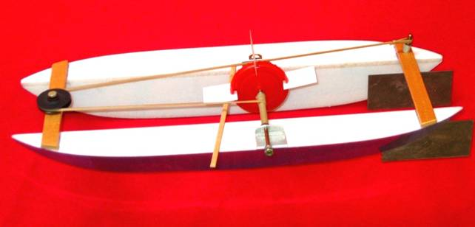

Катамаран с гребным колесом

Корпуса изготовлены из «потолочки» с фотопластиком, покрыты цветным и прозрачным скотчем; размеры парусника. Колесо и блок – от игрушек. Лопасти - 22мм вырезаны из тонкого пластика, вставлены в пропилы и проклеены (четырёх достаточно, но можно больше). Вал из латунной спицы Ø2,5мм, на конце резьба для рычага «заводилки». Место накрутки резины – 35мм (можно шире). Кронштейны и рули посажены на двусторонний скотч, поверх подкреплены обычным. Рейки сосновые, 4×11мм. Вес – 38гр. Стопор – бамбуковая палочка.

